FIŞĂ DE ACTIVITATE

- Titlul activității:
- Lumea insectelor- mai aproape de noi!

- Coordonatorii activității:
- ȘURUBARU CAMELIA

- Perioada desfășurării:
- 8 aprilie 2025

- Durata activității:
- 4 ore

- Grupul țintă:
- Elevi ai clasei a V-a A.

- Parteneri implicați:
- Primăria Comunei Lețcani, prin reprezentantul Inspectorului de mediu al comunei, Onofrei Ioana

- Obiectivele :
- Dezvoltarea unei atitudini responsabile față de mediu și valorificarea unor resturi biodegradabile pentru construirea unor adăposturi pentru insecte
- Cunoșterea unor particularități ale insectelor și a mediului lor de viață
- Întegrarea elevilor cu CES prin activități care sa-i pună în valoare.
- Promovarea sustenabilității și a responsabilității față de mediu

- Resursele:
  - umane : Elevi ai clasei a V-a A, Inspector pentru mediu-Comunna Lețcani, Onofrei Ioana
  - materiale : crengi, stuf, nuci, conuri de brad, sfoara, pistol de lipit, bucăți de lemn, carton
- Descrierea activităţii :
Doamna Onofrei Ioana, inspector de Mediu la Primăria Lețcani, le-a vorbit copiilor despre rolul insectelor și modalități de protejare a acestora, insecte din spațiul comunei Lețcani
În continuare copiii au construit din carton, lemn, cutii, diferite adăposturi pentru insecte, pe care le-au umplut cu materiale din natură și le-au decorat cu diferite materiale .
O parte din adăposturile create au fost așezate în livada școlii, iar câteva au fost luate de copii acasă, pentru a fi instalate în grădină.

- Rezultate aşteptate:
- Confecționarea adăposturi pentru insecte
- Dezvoltarea abilităților motrice și practice
- Dezvoltarea simțului estetic și a creativității
- Dezvoltarea abilităților de comunicare și colaborare
- Imbogățirea cunoștințelor despre insecte și rolul acestora, sustenabilitate și responsabilitate față de mediu

- Modalităţi de evaluare a activităţii:
- Fotografii ale obiectelor create și din timpul activităților
- Fotografii cu adăposturile instalate la școala și acasă

- Rezultate înregistrate:
- Au fost realizate mai multe adăposturi pentru insecte care au fost așezate în livada școlii și în grădinile unor copii.
- Copii au interacțioanat, au comunicat, au colaborat, au lucrat in echipă pentru realizarea adăposturilor.
- Elevii si-au îmbogățit cunoștințele despre insecte, mediul lor de viață, rolul acestora, modalități de protejare, au discutat și diseminat aceste informații cu familia și prietenii

- Sugestii, recomandări:
- Continuare acestor activități și a altor activități de bricolaj care să valorifice materiale naturale, și în anul școlar 2025-2026 și implicarea elevilor și de la alte clase de la ciclul gimnazial, respectiv ciclul primar

Cadru didactic coordonator: Șurubaru Camelia

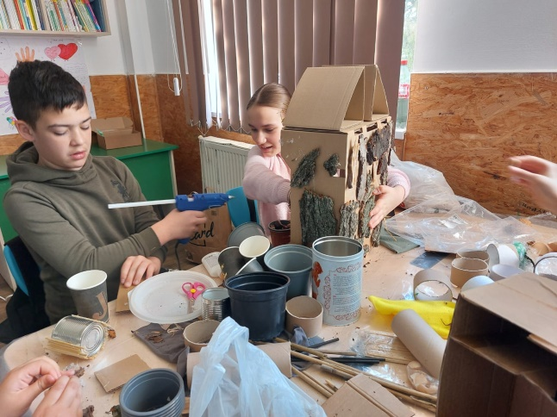 | 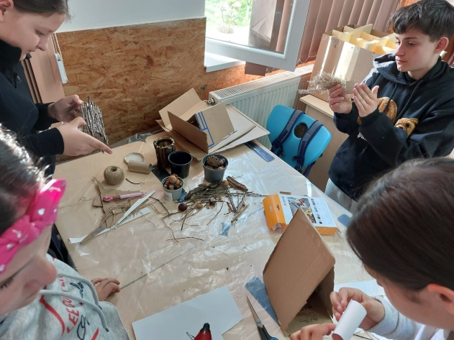
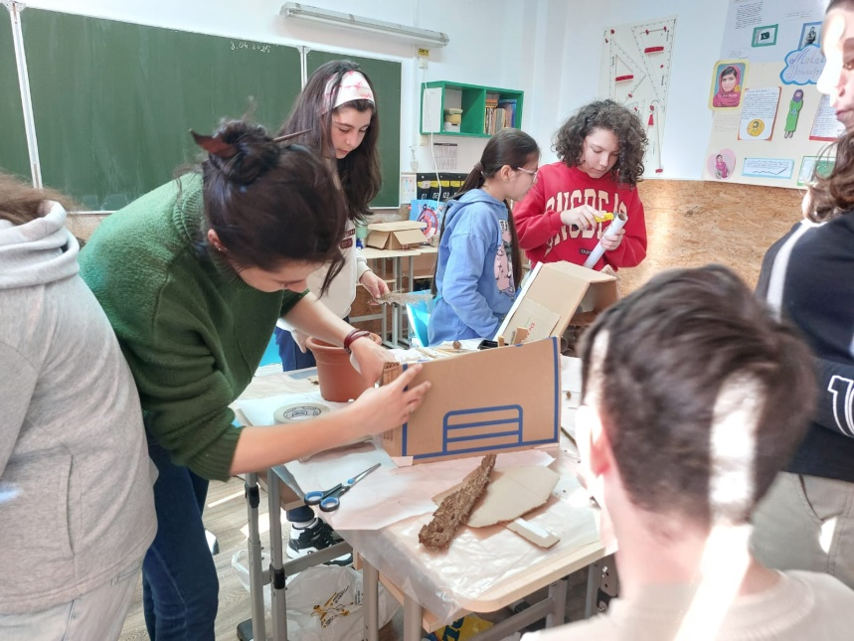 | 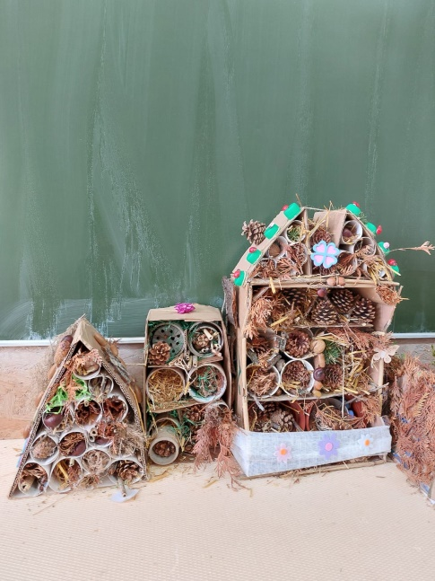
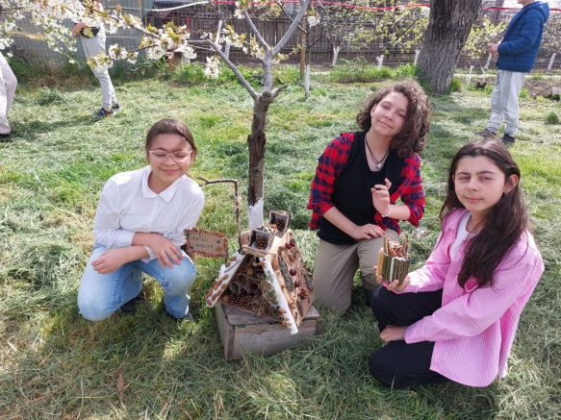 | 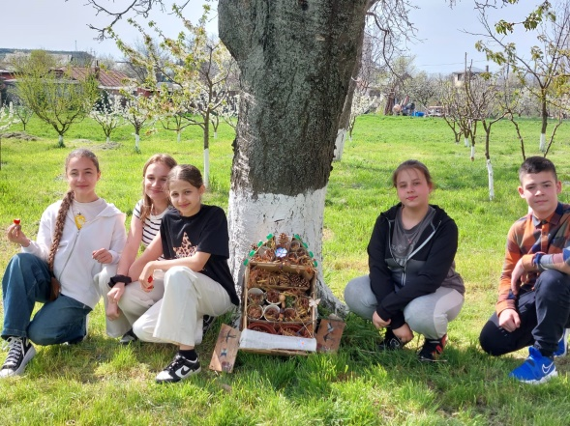
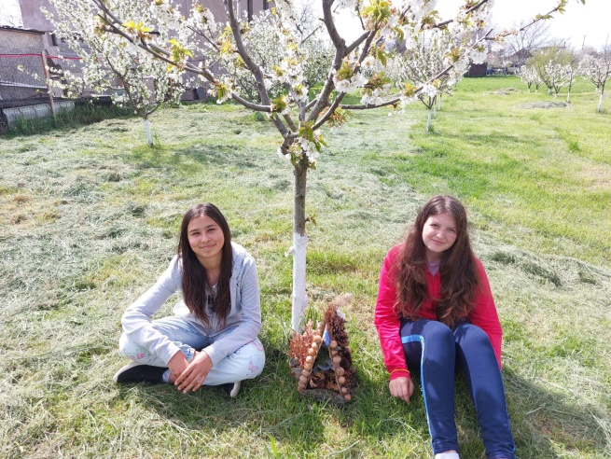 | 